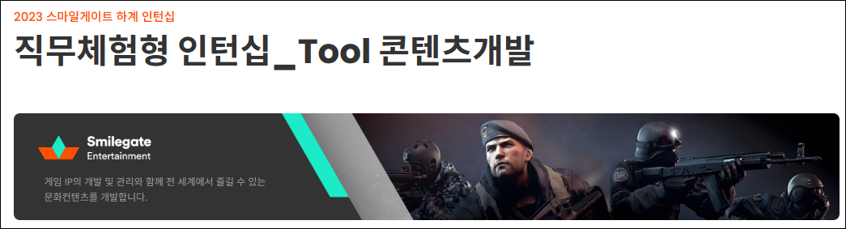

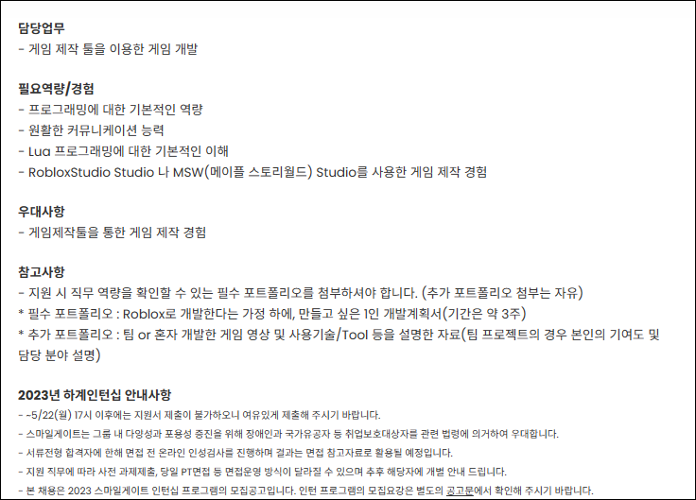

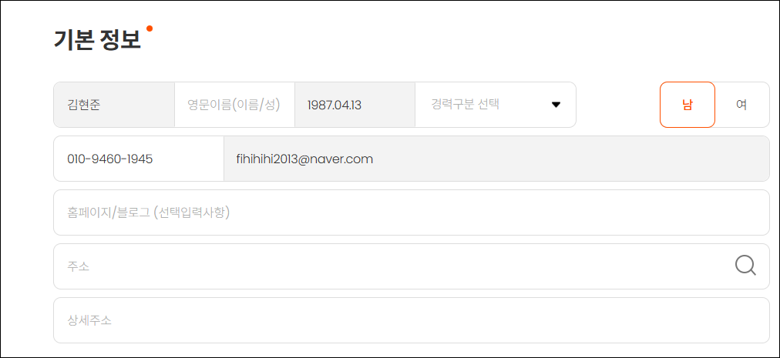

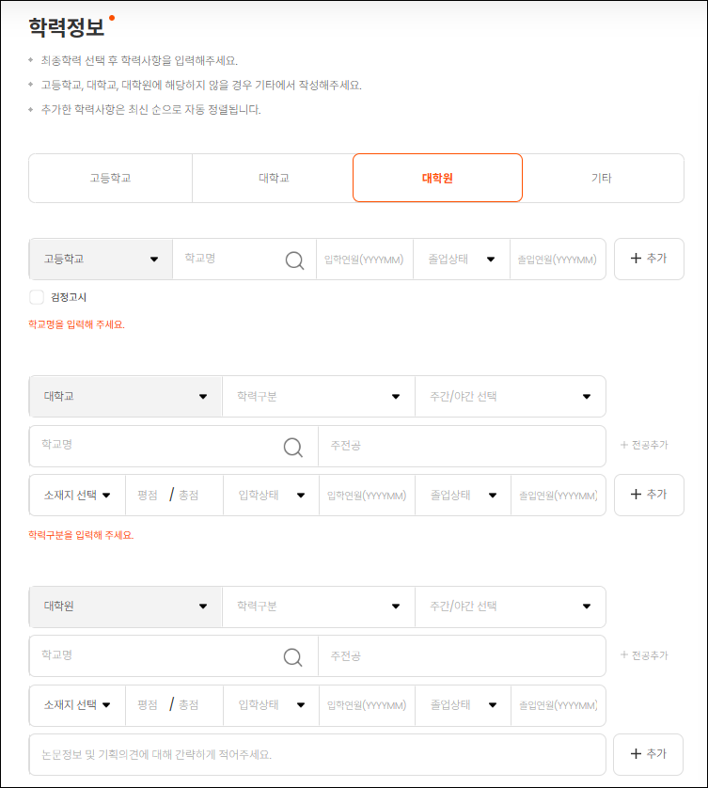

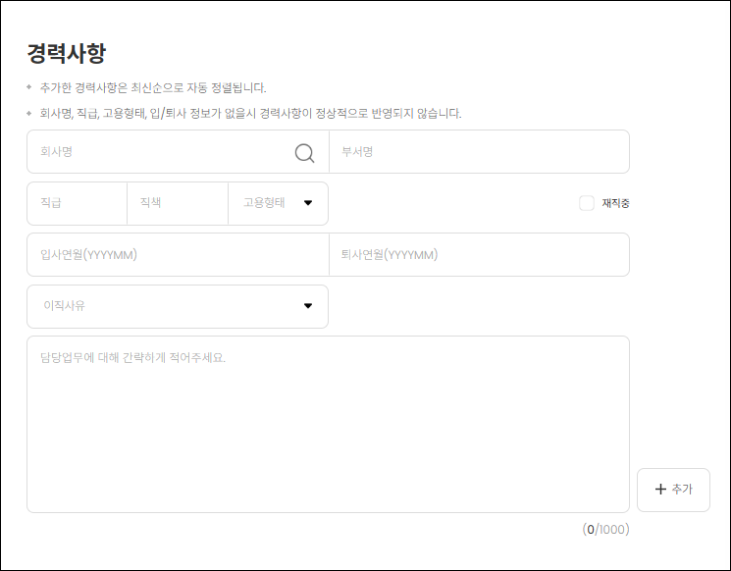

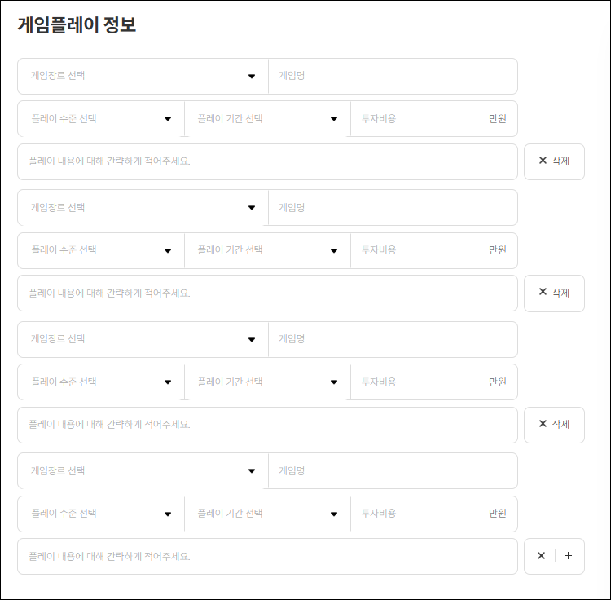

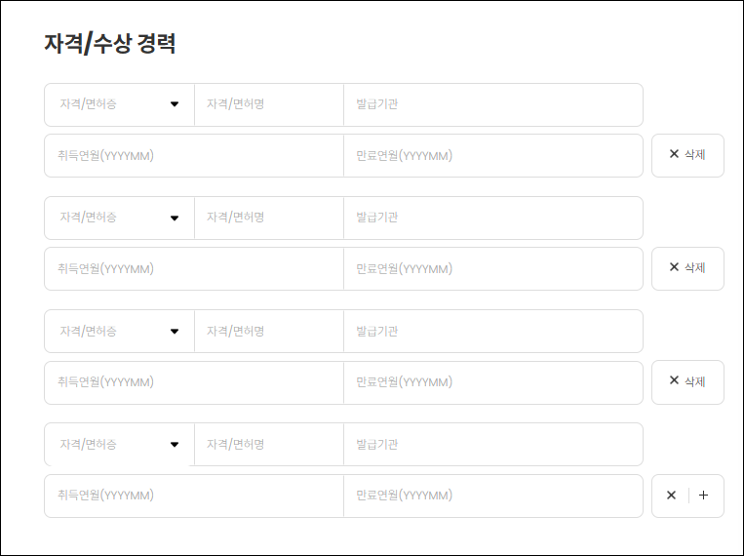

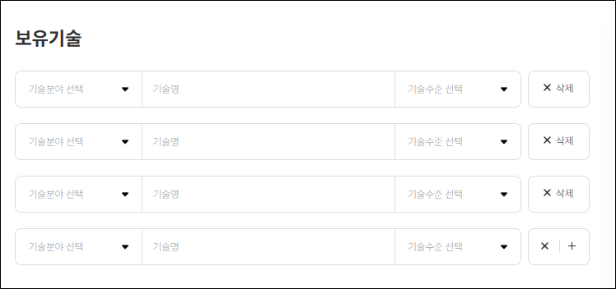

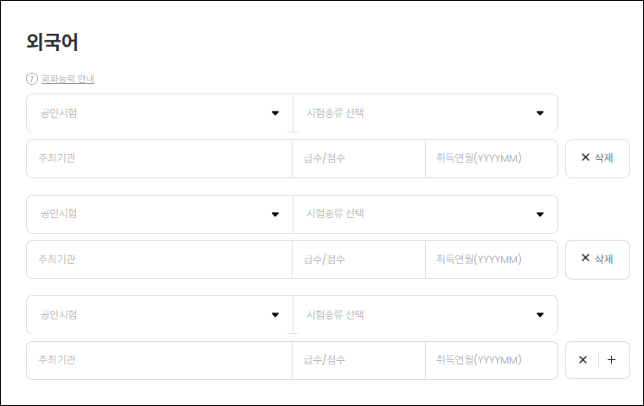

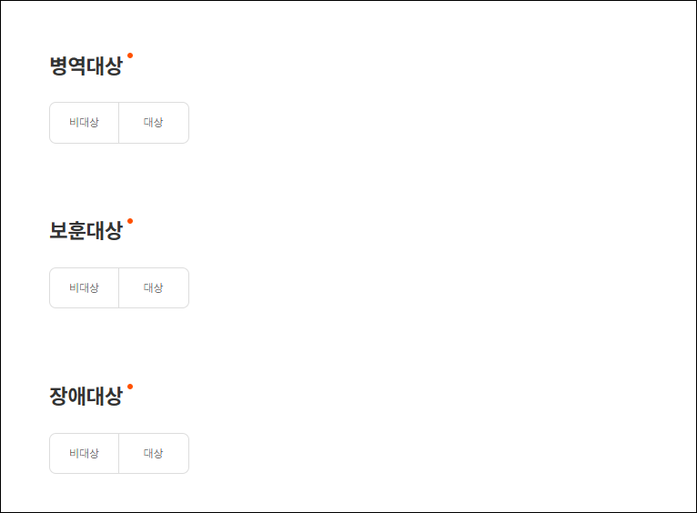

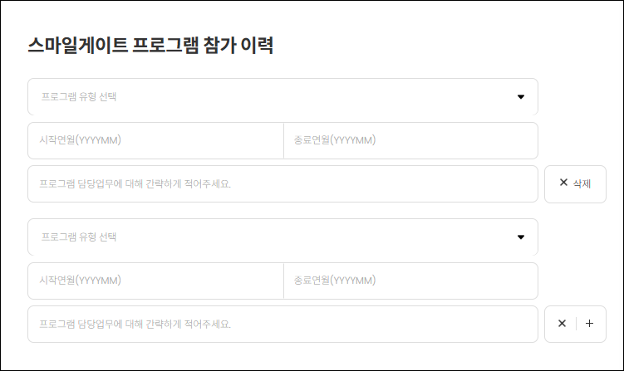



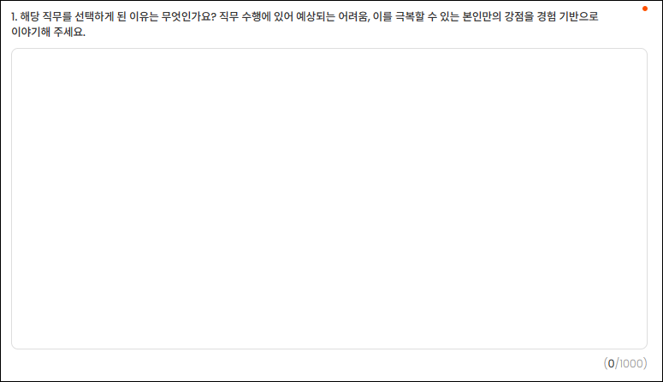과잉의 시대 이제는 아무리 멋있게 만들어도 팔리지않는시대가 되었고 차별성 있는 컨텐츠의 유무가 게임의 흥망을 좌우하게 되었다.

~~ 너무 새로운걸 만들면 소비자들이 받아들이는데 시간이 걸릴것이고 어쩌고

하지만 제가 생각하기에는 어쩌고

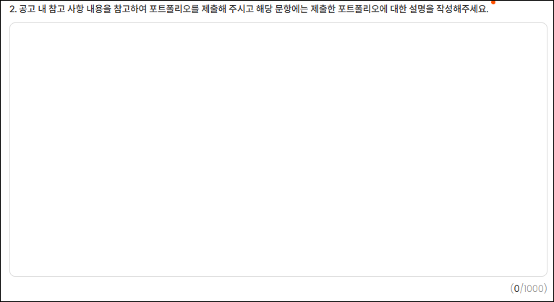내가 기획한 게임이 어쩌고, 컨텐츠에서 중요한 것은 어쩌고 최근 트렌드가 어쩌고 뭐에 감명을 받아 이런 기술을 접합한 게임을 기획했으며

